|k

MANUAL DE USUARIO

MÓDULO DE NOVEDADES PREDIAL

**TABLA DE CONTENIDO**

**Pág.**

MÓDULO GESTIÓN DE NOVEDADES 2

1. Novedades predial 2

1.1. Gestión de novedades predial 2

2. Novedades predial 7

1.2. Gestión de novedades predial 7

# 

# MÓDULO GESTIÓN DE NOVEDADES

## Novedades predial

### Gestión de novedades predial

La ruta de acceso al módulo es la siguiente:

**Gestión de novedades > Novedades predial > Gestión de novedades predial**

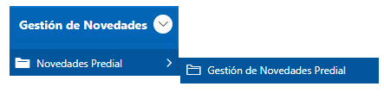

*Imagen 1. Acceso a la opción del módulo gestión de novedades*

Para iniciar la creación de unaNueva novedad:

Escogemos el flujo y creamos la instancia

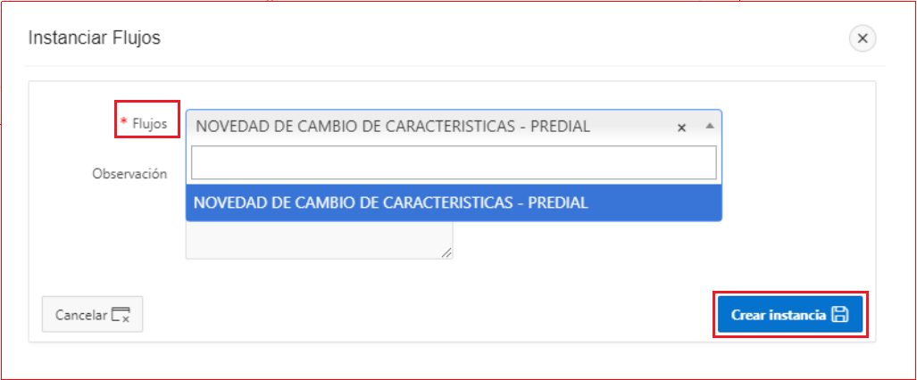

*Imagen 2. Proceso para creación de una nueva novedad*

Luego llenamos todos los campos que son obligatorios

1. Tributo
2. Identificación
3. Sub-tributo
4. Tipo de acto en este caso seleccionamos **(Auto cambio Estrato)**
5. Seleccionamos 
6. Luego botón 

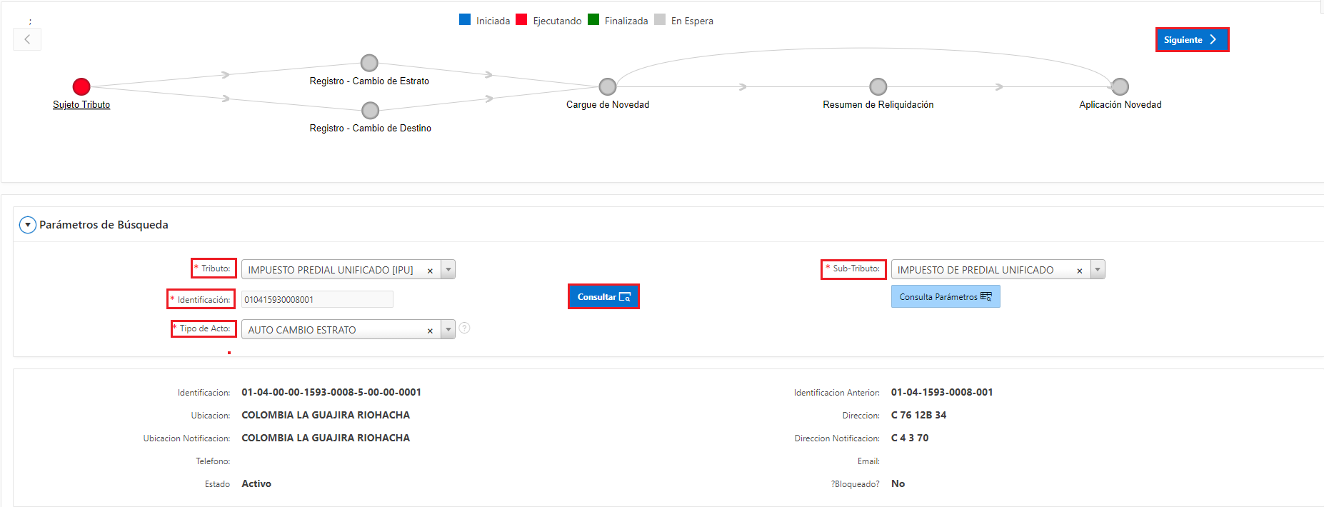

*Imagen 3. Flujo para cambio de estrato*

Al presionar  debemos llenar los siguientes campos

* + - 1. Organizada por.
      2. Número de acto.
      3. Fecha acto.
      4. Fecha inicio de aplicación.
      5. Nuevo estrato.
      6. Observación.
      7. 
      8. Luego 

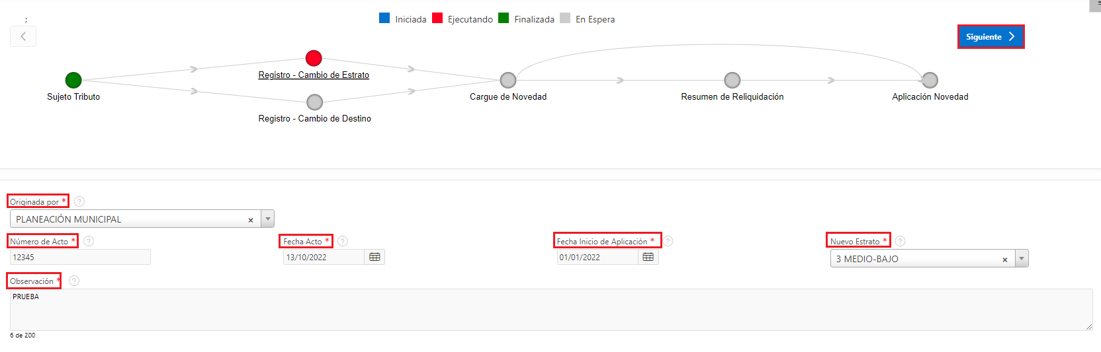

*Imagen 4. Flujo para cambio de estrato*

Al dar clic se debe mostrar el siguiente mensaje y seleccionamos el botón 

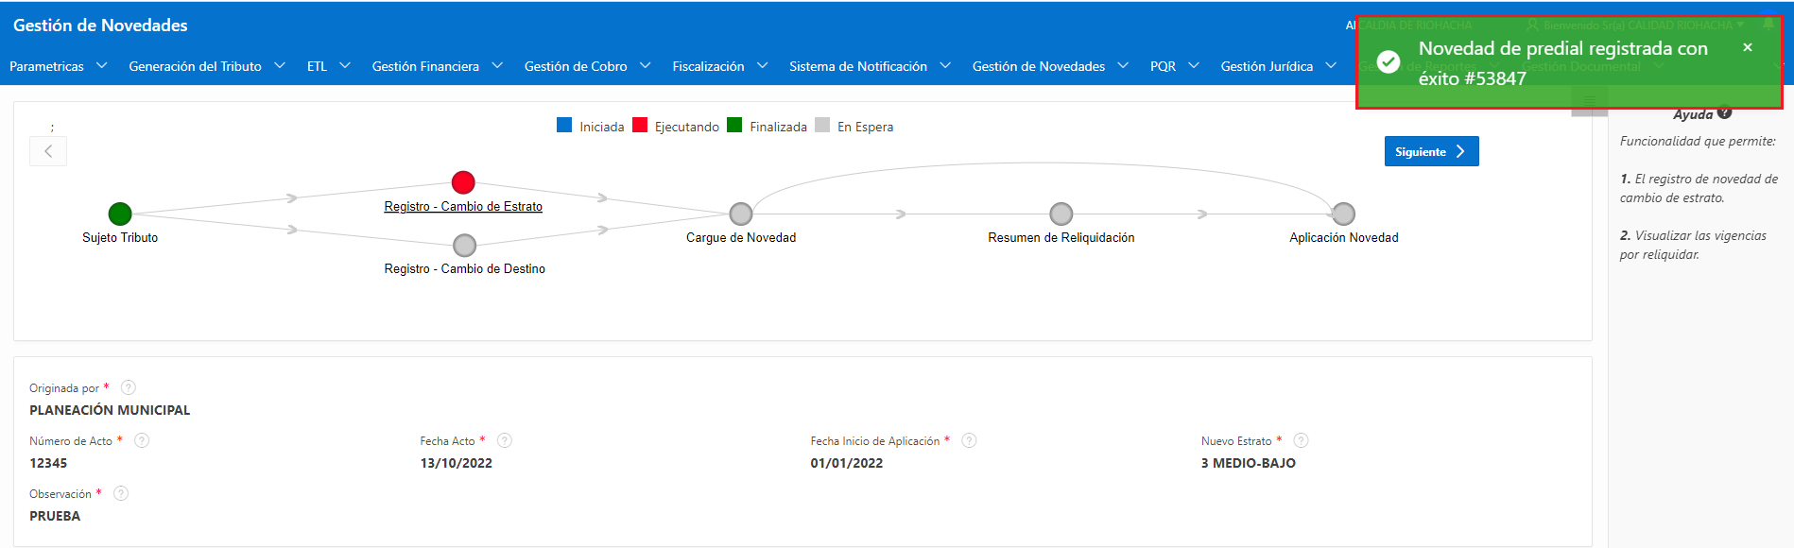

*Imagen 5. Flujo para cambio de estrato*

Se carga la novedad, y damos clic en el botón  muestra el siguiente mensaje luego aceptar.

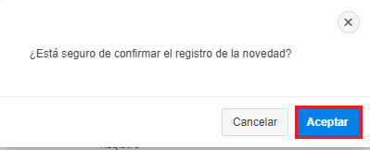

*Imagen 6 Mensaje del registro de novedad*

Al aceptar el registro de la novedad debe mostrar el siguiente mensaje **“Novedad de predial aplicada con éxito”.**

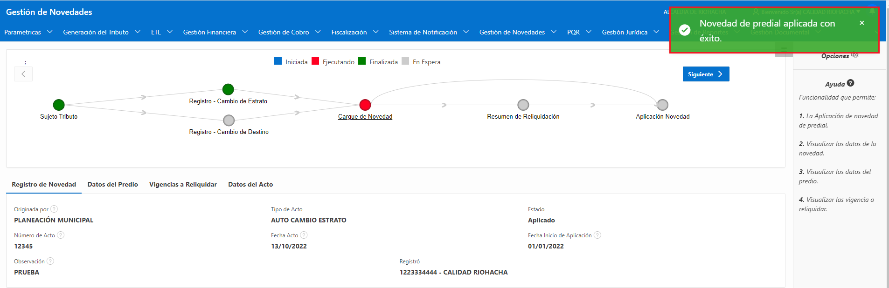

*Imagen 7 Flujo para cambio de estrato*

Clic al botón  se muestra la siguiente pantalla:

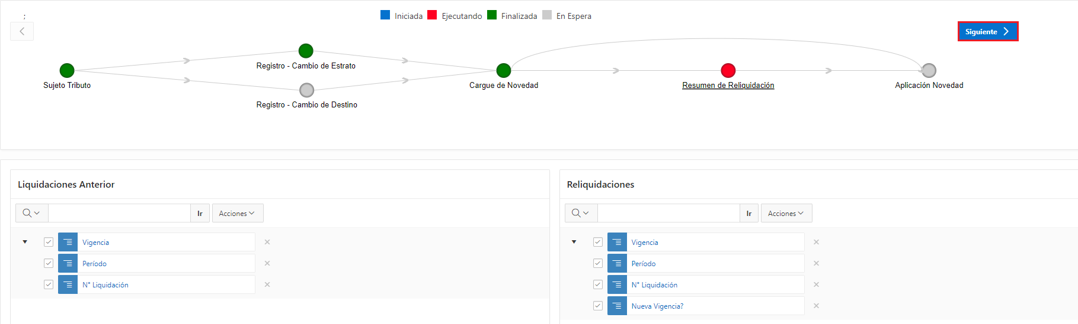

*Imagen 8 Flujo para cambio de estrato*

Clic al botón  se muestra la siguiente pantalla.

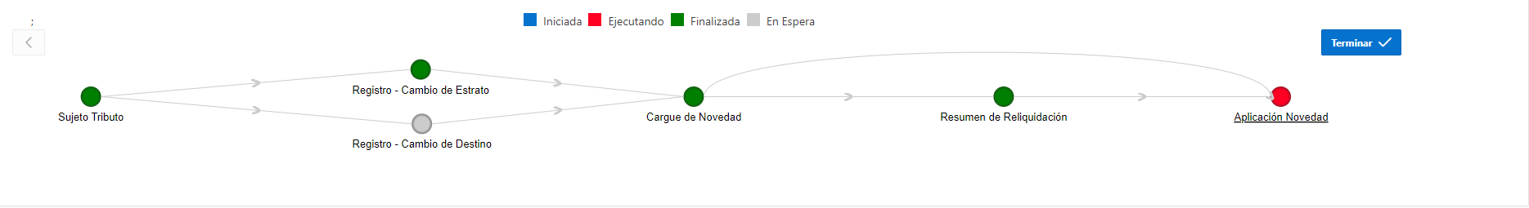

*Imagen 9 Flujo para cambio de estrato*

Clic al botón  mostrará el siguiente mensaje luego aceptar.

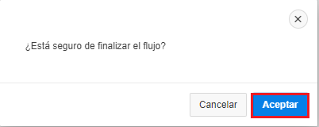

*Imagen 10 Mensaje del registro de novedad*

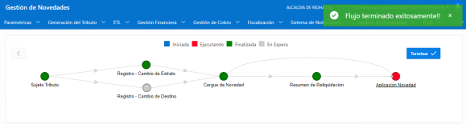

*Imagen 11 Flujo para cambio de estrato terminado exitosamente.*

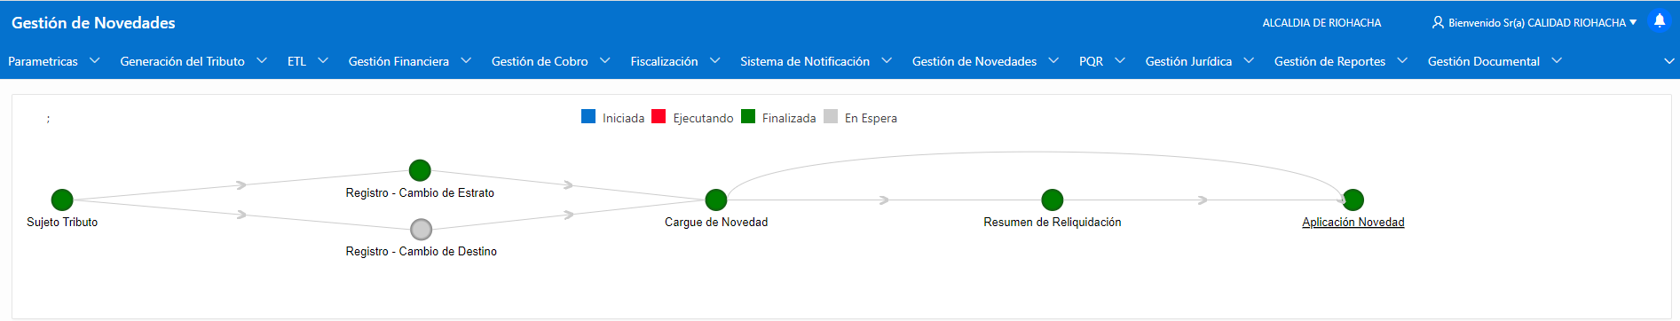

*Imagen 12 Flujo para cambio de estrato finalizado.*

NOTA: Al terminar todo el flujo de la novedad (cambio de Estrato), se debe revisar los ajustes, cartera y liquidaciones.

**CAMBIO DE DESTINO**

## Novedades predial

### Gestión de novedades predial

La ruta de acceso al módulo es la siguiente:

**Gestión de novedades > Novedades predial > Gestión de novedades predial**



*Imagen 13. Acceso a la opción del módulo gestión de novedades*

Para iniciar la creación de una Nueva novedad:

Escogemos el flujo y creamos la instancia



*Imagen 14. Proceso para creación de una nueva novedad*

Luego llenamos todos los campos que son obligatorios

1. Tributo
2. Identificación
3. Sub-tributo
4. Tipo de acto en este caso seleccionamos **(Auto cambio Destino)**
5. Seleccionamos 
6. Luego botón 

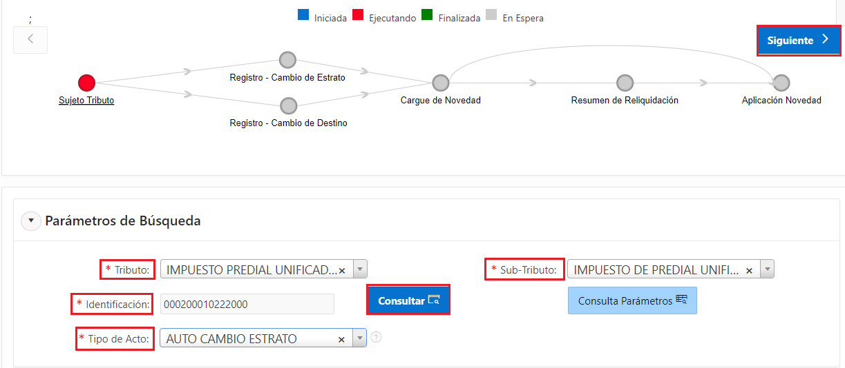

*Imagen 15 Flujo para cambio de Destino*

Al presionar  debemos llenar los siguientes campos

1. Organizada por.
2. Número de acto.
3. Fecha acto.
4. Fecha inicio de aplicación.
5. Nuevo destino.
6. Observación.
7. 
8. Luego 

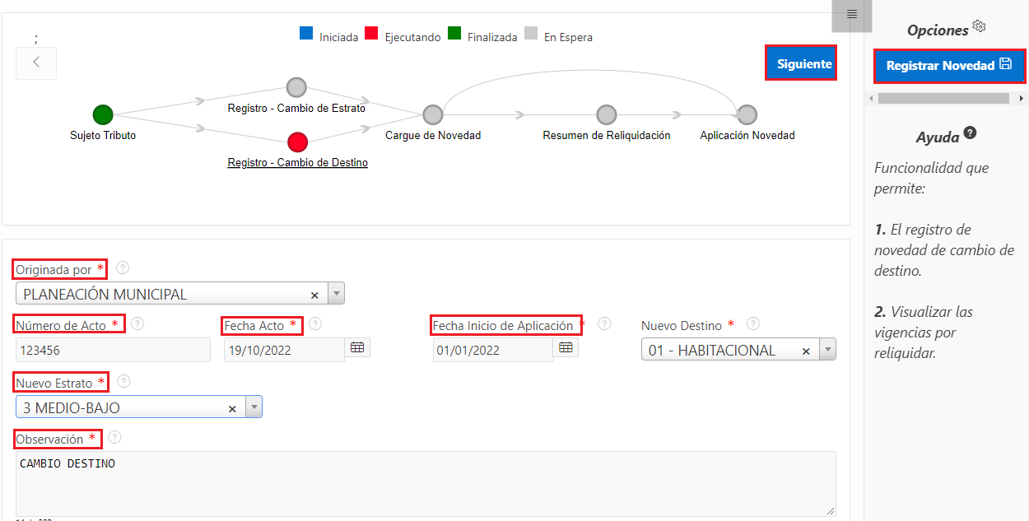

*Imagen 16. Flujo para cambio de Destino*



Al dar clic se debe mostrar el siguiente mensaje y seleccionamos el botón 

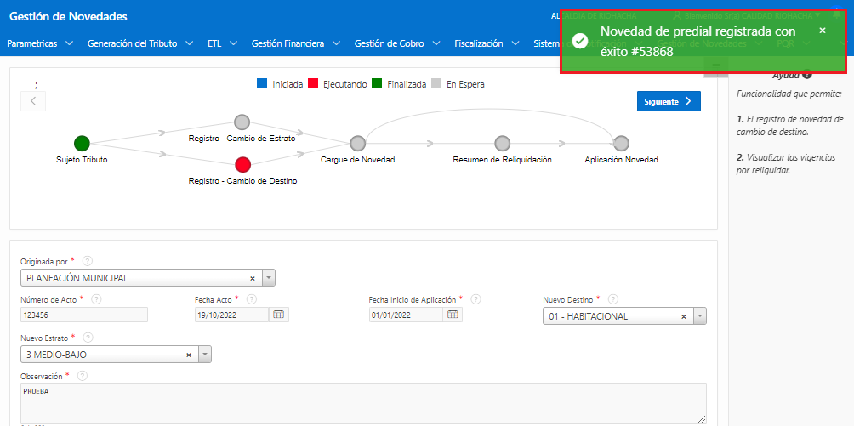

*Imagen 17. Flujo para cambio de Destino Novedad registrada con éxito.*

Se carga la novedad, y damos clic en el botón  muestra el siguiente mensaje luego aceptar.



*Imagen 18. Mensaje del registro de novedad*

Al aceptar el registro de la novedad debe mostrar el siguiente mensaje **“Novedad de predial aplicada con éxito”.**

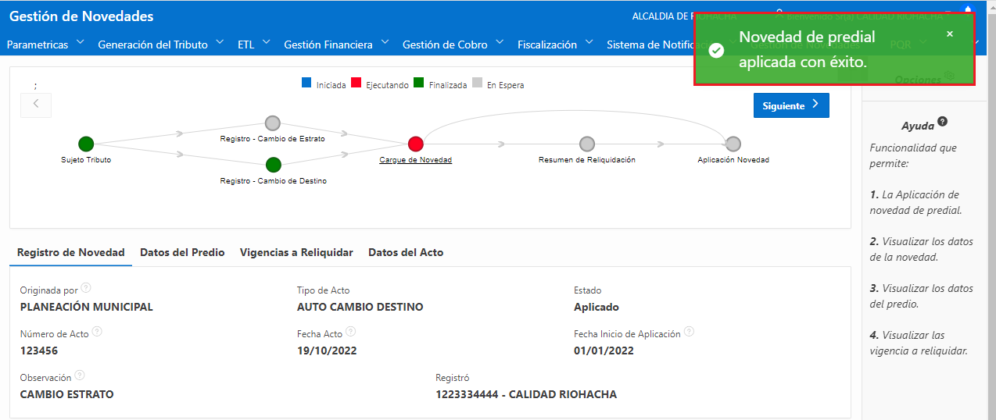

*Imagen 19. Flujo para cambio de Destino*

Clic al botón  se muestra la siguiente pantalla:

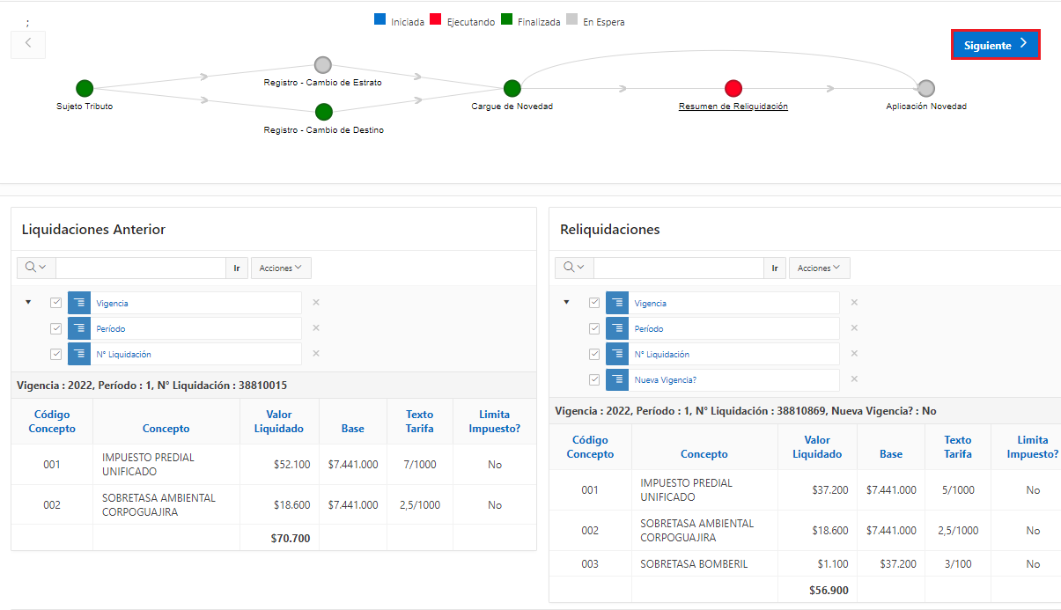

*Imagen 20. Flujo para cambio de Destino*

Clic al botón  se muestra la siguiente pantalla.

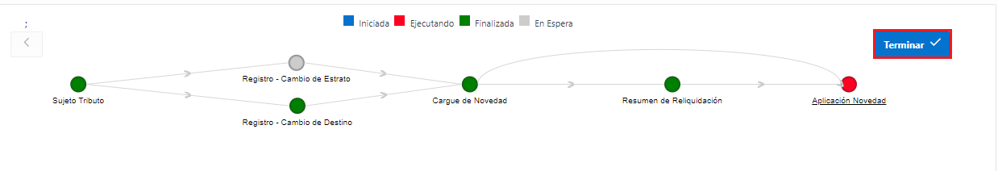

*Imagen 21. Flujo para cambio de Destino*

Clic al botón  mostrará el siguiente mensaje luego aceptar.



*Imagen 22. Mensaje del registro de novedad*

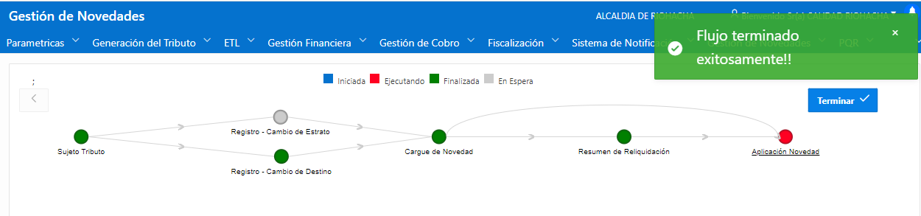

*Imagen 23. Mensaje del registro de novedad flujo terminado exitosamente.*

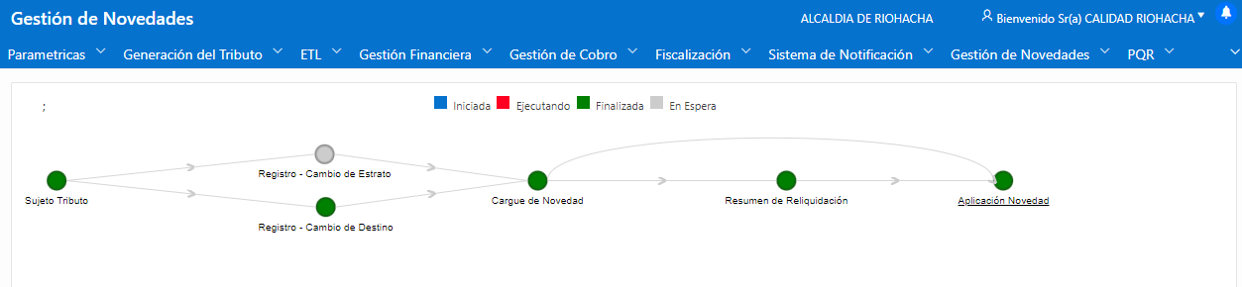

*Imagen 24. Mensaje del registro de novedad flujo finalizado exitosamente.*

NOTA: Al terminar todo el flujo de la novedad (Cambio Destino), se debe revisar los ajustes, cartera y liquidaciones.